《基于园本的童谣系列活动的开发与实践研究》课题观察记录
观察对象 | 小7部分幼儿 | 班级 | 小7班 | 时间 | 2017.6.16
观察课题内容 | 童谣：三条小鱼游 |  |  | 观察者 | 梅香
过程实录  即  (精彩片段——指向幼儿)  （可附照片） | 观察要点：主要针对幼儿语言、艺术、行为习惯方面的观察及描述。  片段一：借助PPT，理解童谣  教师出示ppt，让幼儿理解一下ppt上的内容，一条小鱼是什么样子的，表情如何，让幼儿看一看，并且学说一下，孤孤单单在发愁，两条小鱼是摇摇尾巴点点头，三条小鱼是快快乐乐做朋友。  片段二：学说童谣，进行表演  PPT看完之后，先让幼儿完整的做一遍动作，然后让幼儿一边念着童谣一边做动作，每个小朋友都有着不一样的表演，在这个环节中，部分小朋友会一边念童谣一边做着动作，而有些小朋友嘴巴在动可是没有动作。  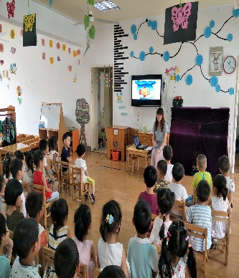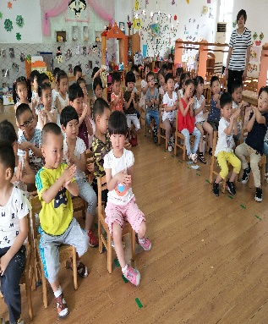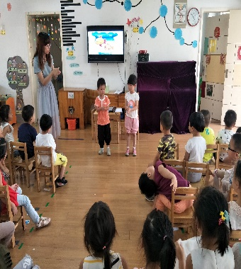  片段三：活动后精彩  听着音乐，找好朋友。
活动过程  观察分析  （重点指向语言、艺术、行为方面的发展） | 幼儿分析：小班幼儿生活经验不丰富，理解水平比较低，所以本次活动以PPT的形式展示童谣内容，教具具体形象易于被幼儿接受和理解。活动让幼儿上台进行表演，让小班幼儿有个自我表现的机会。  一开始出示第一条小鱼的时候，老师先是叹了一口气，孩子听不出是什么意思，最后在老师的提示下终于说了出来。  - 在老师或同伴的帮助下会大声的朗诵童谣。  - 会一边朗诵童谣，一边进行动作的表演。  幼儿的缺失：  - 幼儿的想象力不是很丰富，比较局限。  - 只会用单个字来表达自己的想法。
改进措施 | - 教师应该不能把幼儿框死，让幼儿自己的大胆说一说，如果说错了，可以耐心等一等，也许幼儿能说出满意的答案。  - 在幼儿回答问题时，要及时鼓励幼儿大胆，完整讲述。  3、日常诵读童谣良好习惯的养成：平时我们在和孩子诵读童谣的时候，应该时刻提醒孩子用好听的声音进行诵读，给予孩子及时的表扬。

